20.000 thuyền viên đang phải trả giá cho một cuộc chiến mà họ không hề mong muốn… Tất cả chúng ta nên cảm thấy xấu hổ!!
Hariesh Manaadiar
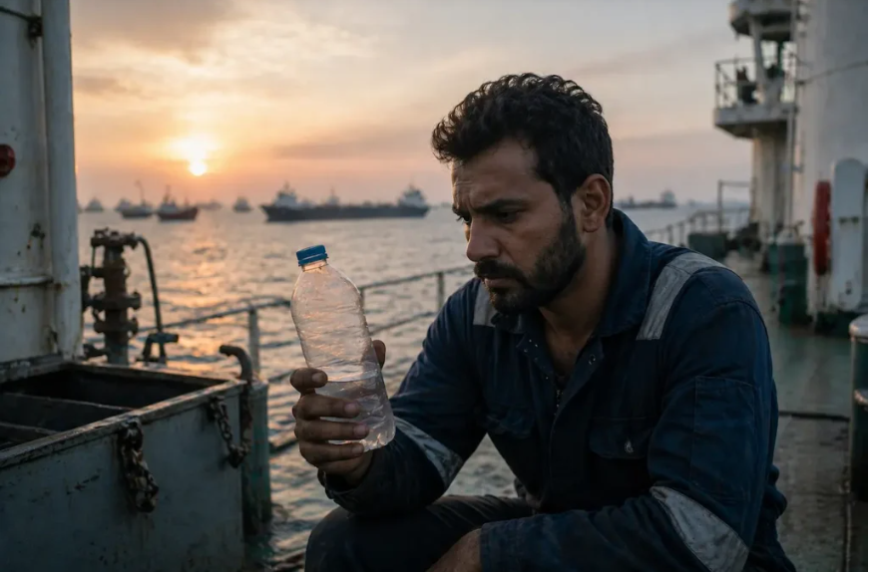
Gần 20.000 thuyền viên đang phải trả giá cho một cuộc chiến mà họ không hề mong muốn hay lựa chọn… Tất cả chúng ta nên cảm thấy xấu hổ!!
Hai mươi nghìn con người… Những lao động dân sự… Những người có gia đình đang chờ họ ở nhà, hiện đang ngồi trên các con tàu tại Vịnh Ba Tư, chứng kiến máy bay không người lái và tên lửa nổ xung quanh, phải chia khẩu phần thực phẩm và nước uống, và tự hỏi liệu hôm nay có phải là ngày một con tàu tiếp tế cuối cùng cũng đến được với họ hay không.
Tổ chức Hàng hải Quốc tế xác nhận ít nhất 10 thuyền viên đã thiệt mạng trong 29 vụ tấn công vào tàu thương mại kể từ ngày 28 tháng 2 năm 2026. Do các cuộc tấn công vẫn tiếp diễn sau mốc thống kê cuối cùng đó nên con số thực tế có thể còn cao hơn.
Và phần còn lại của thế giới thì đang đứng nhìn…
Vậy thực sự chuyện tiếp tế đang diễn ra như thế nào?
Khi bạn đọc rằng các tàu ở Vịnh Ba Tư “đang được tiếp tế thực phẩm, nước và nhiên liệu bởi các công ty hoạt động từ Ả Rập Xê Út và Oman”, nghe có vẻ rất bài bản. Có vẻ như đã có một hệ thống, Nhưng rất có thể KHÔNG phải vậy.
Theo chính IMO thừa nhận, việc các tàu ở lại cảng không hẳn là an toàn hơn, vì vậy các tàu đang phải di chuyển quanh Vịnh để tìm những vị trí được cho là an toàn hơn để chờ đợi xung đột qua đi, tuân theo quy trình của các công ty vận tải sở hữu chúng.
Không có thỏa thuận hành lang. Không có hệ thống nhận dạng để bảo vệ các tàu tiếp tế nhỏ khi chạy ra các tàu đang neo. Không có bất kỳ cam kết nào từ các bên tham chiến rằng một con tàu chở gạo, nước uống và thuốc men cho 24 thuyền viên mắc kẹt sẽ không bị tấn công.
Chúng ta biết điều này vì ngày 6 tháng 3 năm 2026, một tàu lai cứu hộ mang cờ UAE tên là Mussafah 2 được điều đi hỗ trợ tàu container Safeen Prestige, vốn đã bị trúng đạn trước đó. Hai quả tên lửa đã đánh trúng Mussafah 2, khiến tàu bốc cháy rồi chìm. Ít nhất bốn thuyền viên thiệt mạng và ba người khác, đều là người Indonesia, mất tích.
Một tàu lai cứu hộ được cử đi giúp một con tàu gặp nạn đã bị thổi tung khỏi mặt nước!
Chúng ta cũng biết điều này vì một tàu chở dầu bị tấn công bởi thiết bị bay không người lái trên biển khi đang neo ở gần Kuwait, cách eo biển Hormuz hơn 800 km. Nguy hiểm không chỉ ở Hormuz mà nó lan rộng, khó lường và không phân biệt mục tiêu.
Theo các báo cáo, các công ty quản lý tàu đang di chuyển các tàu bị mắc kẹt đến những “điểm an toàn gần nhất” trong Vịnh theo đánh giá của họ, và các tàu tiếp tế từ các cảng Ả Rập Xê Út và Oman sẽ chạy ra khi điều kiện cho phép.
Chính quyền Cảng Ả Rập Xê Út (Mawani) đã triển khai một sáng kiến chính thức để điều phối nhiên liệu, nước, thực phẩm, thuốc men và việc thay thuyền viên, và IMO đã hỗ trợ cung cấp thông tin liên hệ của các công ty tiếp tế này cho ngành. Đây là một bước tích cực và xứng đáng được ghi nhận.
Nhưng đó là một giải pháp tạm thời. Tùy cơ ứng biến. Dựa vào thiện chí của chính quyền cảng và sự quyết tâm của các nhà quản lý tàu, KHÔNG phải là một khuôn khổ bảo vệ quốc tế chính thức!
Tổng Thư ký ITF Stephen Cotton xác nhận điều mà nhiều người nghi ngờ: một số tàu ĐANG gặp khó khăn về thực phẩm và nước. Đại diện phúc lợi thuyền viên của Ấn Độ còn đi xa hơn khi cho biết nhiều thuyền viên mô tả tình trạng thiếu hụt NGHIÊM TRỌNG, với một số tàu buộc phải PHÂN CHIA KHẨU PHẦN. Không phải giảm khẩu phần mà là PHÂN CHIA. Kiểu phân chia khi bạn thực sự không biết khi nào chuyến tiếp tế tiếp theo sẽ đến.
Việc liên lạc với gia đình ở nhà cũng rất chập chờn, do gián đoạn internet và gây nhiễu tín hiệu trong khu vực.
Hãy nói về những gì các tổ chức quốc tế thực sự đã làm
IMO là tổ chức hoạt động tích cực nhất, và cần ghi nhận Tổng Thư ký Arsenio Dominguez vì đã lên tiếng mạnh mẽ, rõ ràng và trực diện. Ông đã báo cáo trước Hội đồng Bảo an Liên Hợp Quốc – lần đầu tiên trong lịch sử 78 năm của IMO mà người đứng đầu tổ chức này phát biểu về một khu vực xung đột đang diễn ra.
Ông đã xây dựng một khuôn khổ sơ tán, làm việc với ngoại trưởng của hơn 40 quốc gia, liên tục cảnh báo rằng nguồn cung đang cạn dần và kêu gọi thẳng thắn: “Hãy trả tự do cho các thuyền viên vì họ không có lỗi…”
Nhưng IMO không thể điều tàu, không thể cưỡng chế, họ chỉ có thể vận động, điều phối và gây sức ép dư luận.
Hội đồng Bảo an Liên Hợp Quốc thì sao?? Một nghị quyết do Bahrain dẫn dắt yêu cầu đảm bảo tự do hàng hải qua eo biển – được 11/15 quốc gia thành viên bỏ phiếu thuận – đã bị Nga và Trung Quốc phủ quyết. Mười một quốc gia nói “có”, hai quốc gia nói “không”, và 20.000 thuyền viên phải trả giá cho hai chữ “không” đó.
ILO đã đưa ra tuyên bố “quan ngại sâu sắc” vào ngày 24 tháng 4 năm 2026, kêu gọi các quốc gia hành động khẩn cấp và nhấn mạnh rằng Công ước Lao động Hàng hải 2006 vẫn CÓ HIỆU LỰC đầy đủ ngay cả trong khủng hoảng.
Họ cũng nêu ra một điểm ít được chú ý: quyền của thuyền viên được TỰ DO LỰA CHỌN có làm việc ở khu vực nguy hiểm hay không, mà không sợ bị ảnh hưởng tiêu cực đến công việc trong tương lai. Đây là vấn đề thực sự khi các công ty thiếu thuyền viên thay thế và phải tìm người “tình nguyện” vào vùng chiến sự.
ITF đã nhận hơn 1.000 email từ các thuyền viên bị mắc kẹt cầu cứu và yêu cầu được hồi hương. Họ đã lên tiếng mạnh mẽ. Nhưng giống như IMO và ILO, họ không thể buộc các bên có vũ khí phải làm gì!
Còn các bên có vũ khí thì sao??
Một bên kêu gọi ngành vận tải biển “hãy can đảm” và tiếp tục đi qua eo biển, nói rằng “không có gì phải sợ”! Trong khi tàu vẫn bị tấn công và một tàu cứu hộ đã bị đánh chìm.
Và một tuyên bố khác nói mục tiêu là “mở eo Hormuz, lấy dầu và kiếm lợi nhuận…”
Không có hành lang nhân đạo. Không có cơ chế tiếp tế. Không có một tuyên bố công khai nào về 20.000 thuyền viên đang phải chia khẩu phần.
Bên còn lại thì thu phí quá cảnh hơn 1 triệu USD mỗi tàu, thậm chí còn muốn luật hóa thành nguồn thu lâu dài. Tức là biến 20.000 lao động dân sự mắc kẹt thành nguồn doanh thu!
Đây không phải là những con số. Đây là con người!
CEO Fleet Management Limited, Thuyền trưởng Rajalingam Subramaniam đã nói một câu đáng để treo trên tường của mọi chính phủ liên quan: “Những người đi biển không đăng ký làm việc trong vùng chiến sự cũng cần được tôn trọng để họ không trở thành tổn thất ngoài ý muốn”
“Tổn thất ngoài ý muốn”. Ông đang nói rất nhẹ vì sau 2 tháng xung đột, với thiếu hụt nguồn cung đã được xác nhận, với một tàu cứu hộ đã bị đánh chìm, thật khó để còn gọi đây là “ngoài ý muốn”.
Đây là những con người vận chuyển 90% hàng hóa thương mại toàn cầu. Họ đang làm việc tại Vịnh Ba Tư khi chiến tranh nổ ra ở xung quanh. Họ không chọn ở đó, họ không thể rời đi và các bên tham chiến thậm chí không thể thống nhất được một điều cơ bản: để một con tàu chở thực phẩm và nước đến với họ mà không bị tấn công!
Vậy cần làm gì NGAY BÂY GIỜ
Điều này KHÔNG phức tạp, đây là một lựa chọn:
Các bên tham chiến cần thống nhất MỘT điều duy nhất, không liên quan đến dầu mỏ, phí quá cảnh hay địa chính trị: một hành lang tiếp tế nhân đạo được bảo vệ, được xác minh và giám sát quốc tế trong Vịnh Ba Tư, dành riêng cho việc tiếp tế cho các tàu bị mắc kẹt.Không phải hành lang vận tải qua eo biển, không phải giải pháp chính trị, chỉ đơn giản: các tàu chở thực phẩm, nước và thuốc men KHÔNG được phép bị tấn công.
IMO đã có sẵn khuôn khổ sơ tán, chính quyền cảng Ả Rập Xê Út đã có hệ thống tiếp tế, Oman có vị trí địa lý và thiện chí. Các quốc gia tàu mang cờ của 20.000 thuyền viên đều có lý do để thúc đẩy điều này.
Điều còn thiếu là ý chí chính trị của các bên CÓ VŨ KHÍ.
Giám đốc An toàn Hàng hải của IMO, Damien Chevallier, nói rất rõ: “Chưa từng có tiền lệ có nhiều thuyền viên bị mắc kẹt như vậy trong thời hiện đại…”
Ông nói đúng, và cho đến khi các bên đồng ý bảo vệ ngay cả một chuyến tiếp tế đơn giản, thì mọi chính phủ, mọi bộ chỉ huy quân sự, mọi thành viên của Hội đồng Bảo an có quyền phủ quyết, và mọi bên đang thu phí quá cảnh trong khi lao động dân sự phải chia nhau từng ngụm nước uống đều cần tự nhìn lại mình. Hay chính xác hơn, là nhìn vào những gì họ KHÔNG làm.
Những thuyền viên này đang giữ cho thương mại toàn cầu vận hành. Điều tối thiểu mà thế giới nợ họ là một con tàu chở thực phẩm và nước KHÔNG bị thổi tung trên đường đến.
Thật đáng xấu hổ khi đến năm 2026 mà điều này vẫn còn là một câu hỏi!
Nếu ai đang liên lạc với các tàu bị mắc kẹt hoặc đang tham gia công tác tiếp tế và phúc lợi trong cuộc khủng hoảng này, tôi rất mong được nghe ý kiến từ quý vị!
-----------------------------------------------------

